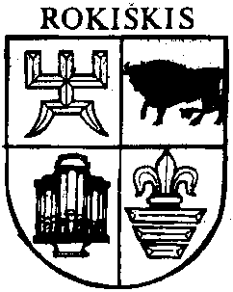
ROKIŠKIO RAJONO SAVIVALDYBĖS TARYBA

S P R E N D I M AS
DĖL ROKIŠKIO RAJONO SAVIVALDYBĖS TARYBOS 2015 M. RUGPJŪČIO 28 D. SPRENDIMO NR. TS-181 „DĖL NEFORMALIOJO VAIKŲ ŠVIETIMO LĖŠŲ SKYRIMO IR PANAUDOJIMO 2015 METAMS TVARKOS APRAŠO PATVIRTINIMO“ PAPILDYMO

2015 m. spalio 30 d. Nr. TS-211
Rokiškis

Vadovaudamasi Lietuvos Respublikos vietos savivaldos įstatymo 18 straipsnio 1 dalimi, Rokiškio rajono savivaldybės taryba nusprendžia:
1. P a p i l d y t i Rokiškio rajono savivaldybės tarybos 2015 m. rugpjūčio 28 d. sprendimu Nr. TS-181 patvirtintą Neformaliojo vaikų švietimo lėšų skyrimo ir naudojimo 2015 metų tvarkos aprašą 9.3. punktu ir i š d ė s t y t i taip:
„9.3. Aprašo 9.2. punkto dalis „ir gali sudaryti iki 30 proc. techninės krypties ir technologijų krypčių programoms finansuoti, kitų krypčių programoms – iki 15 proc. NVŠ programai skirtų lėšų“ taikoma Neformaliojo vaikų švietimo programos teikėjams – biudžetinėms įstaigoms, kurių steigėjas yra savivaldybė, ir nevyriausybinėms organizacijoms, kuriose mokytojai dirba pagal darbo sutartis“.
2. Skelbti šį sprendimą savivaldybės tinklalapyje www.rokiskis.lt ir Teisės aktų registre.
Šis sprendimas gali būti skundžiamas Lietuvos Respublikos administracinių bylų teisenos įstatymo nustatyta tvarka.

Savivaldybės meras Antanas Vagonis

